ОТДЕЛ ОБРАЗОВАНИЯ
АДМИНИСТРАЦИИ ИПАТОВСКОГО ГОРОДСКОГО ОКРУГА
СТАВРОПОЛЬСКОГО КРАЯ

П Р И К А З

24 декабря 2020 г. № 1550
г. Ипатово

Об утверждении детального плана – графика реализации муниципальной программы «Развитие образования в Ипатовском городском округе Ставропольского края» на 2021 год

В соответствии с Федеральным Законом от 6 октября 2003 г. № 131- ФЗ «Об общих принципах организации местного самоуправления в Российской Федерации», с решением Думы Ипатовского городского округа Ставропольского края № 117 от 17.12.2019 года «О бюджете Ипатовского городского округа Ставропольского края на 2020 год и на плановый период 2021 и 2022 годов», с постановлениями администрации Ипатовского городского округа Ставропольского края от 26 декабря 2017 г. № 5 «Об утверждении Порядка разработки, реализации и оценки эффективности муниципальных программ Ипатовского городского округа Ставропольского края», от 18.12.2020 года № 1705 «Об утверждении муниципальной программы «Развитие образования в Ипатовском городском округе Ставропольского края».

ПРИКАЗЫВАЮ:

- Утвердить детальный план-график реализации муниципальной программы «Развитие образования в Ипатовском городском округе Ставропольского края» на 2021 год.
2. Контроль за выполнением настоящего приказа оставляю за собой.
3. Настоящий приказ вступает в силу с момента его подписания.

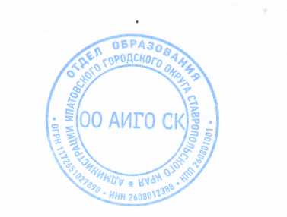
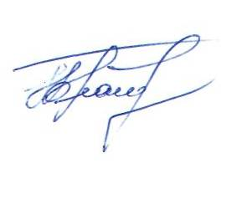
Начальник отдела образования
администрации Ипатовского
городского округа
Ставропольского края Г.Н.Братчик

